Handreichung zum Arbeitsblatt:
Satz über gegenüberliegende Winkel im Sehnenviereck

Mathematisches Gebiet: Kreise
Zielgruppe: Gymnasium Klasse 7

Vorgeschlagener Einsatzzeitraum:
Erarbeitung des Satzes über gegenüberliegende Winkel im Sehnenviereck
(Gymnasium: LB 1 „Geometrie der Ebene“)

Vorausgesetzte Kenntnisse und Fähigkeiten:
- Kenntnis der Begriffe Sehnenviereck
- Messen von Winkelgrößen mittels Winkelmesser
- Kenntnis der Struktur direkter Beweise
- Kenntnis des Innenwinkelsatzes für Dreiecke
- Handhabung einfacher Termumformungen

Inhalt:
Das Material dient zur Erarbeitung des Satzes über gegenüberliegende Winkel im Sehnenviereck. Mithilfe des Erkenntnisbogens zeichnen die Schülerinnen und Schüler in der ersten Phase zunächst in vorgegebenen Sehnenvierecken die Innenwinkel ein. Gegenüberliegende Innenwinkel werden mit der gleichen Farbe eingezeichnet. Anschließend wird das Viereck ausgeschnitten und an den vorgegebenen Linien nochmals zerschnitten. Dann werden die gegenüberliegenden Winkel aneinandergelegt und somit eine Vermutung generiert. Für ein Beispielviereck wird dies auf dem Ergebnisbogen aufgeklebt. Die gefundene Vermutung wird ebenfalls auf dem Ergebnisbogen festgehalten.
In Phase 2 erfassen die Lernenden mithilfe eines Winkelmessers die Winkelgrößen im aufgeklebten Sehnenviereck und vergleichen ihre Ergebnisse mit ihrer Vermutung. Im Austausch mit den anderen Gruppenmitgliedern formulieren sie anschließend den Satz über gegenüberliegende Winkel im Sehnenviereck.
Dieser wird in Phase 3 bewiesen. Als Hilfestellung für den Beweis können sie einen von zwei unterschiedlich anspruchsvollen Beweisbögen vom Lehrertisch abholen und bearbeiten. In Variante A finden die Lernenden selbstständig die schrittweisen Behauptungen des Beweises, wobei die Begründungen jeweils in der richtigen Reihenfolge vorgegeben sind. In Variante B sind alle Behauptungen und Begründungen vorgegeben, allerdings in falscher Reihenfolge. Die Schülerinnen und Schüler ordnen diese. Variante A ist hierbei anspruchsvoller als Variante B, da dort eigene Ideen generiert werden müssen.
Das im Material enthaltende Erwartungsbild (Lösungsbogen) kann den Schülerinnen und Schülern für eine eigenständige Kontrolle ihrer Ergebnisse zur Verfügung gestellt werden.

Zu erlernende Kenntnisse und Fähigkeiten:
- Die Schülerinnen und Schüler können auf Grundlage eines enaktiven Experiments und Beispielen eine Vermutung zum Inhalt des Satzes über gegenüberliegende Winkel im Sehnenviereck.
- Die Schülerinnen und Schüler können die gefundene Vermutung durch Messung überprüfen und verifizieren.
- Die Schülerinnen und Schüler sind in der Lage einen Beweis zum Satz über gegenüberliegende Winkel im Sehnenviereck aus gegebenen Teilschritten in die richtige Reihenfolge zu bringen oder einen teilweise vorgegebenen Beweis zu vervollständigen.

Materialbedarf:
1 Arbeitsmaterial pro Schüler
Schere, Kleber
Winkelmesser

Benötigte Medien:
-

Satz über gegenüberliegende Winkel im Sehnenviereck –
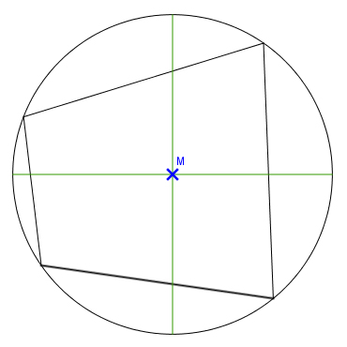
Erkundungsbogen
- Zeichne die Innenwinkel des Sehnen-vierecks ein, beschrifte sie und male sie in verschiedenen Farben aus.
- Schneide das Sehnenviereck aus und teile es entlang der grünen Linie.
- Lege immer zwei der vorher markierten Innenwinkel des Sehnenvierecks nebeneinander. Probiere verschiedene Varianten aus.
Fällt dir etwas auf?
Stelle eine Vermutung auf!
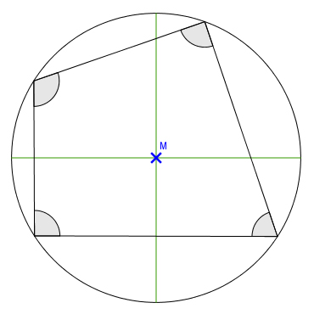
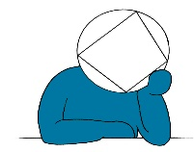

- Beschrifte und male auch die Innenwinkel dieses Sehnenvierecks farbig. Nutze diesmal für gegenüberliegende Innenwinkel die gleiche Farbe.
- Schneide wieder die Teile des Sehnenvierecks aus und lege die Innenwinkel paarweise nebeneinander.
- Kannst du deine These bestätigen?

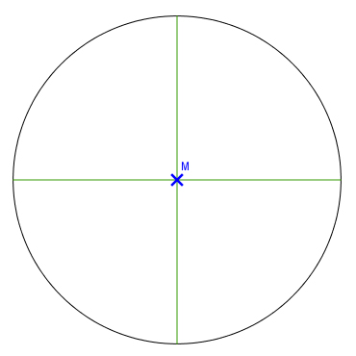
- Zeichne selbst ein Sehnenviereck in den Kreis ein und wiederhole das Vorgehen. Kannst du deine These erneut bestätigen?
- Vergleicht in der Gruppe euer Ergebnis. Formuliert einen Satz und notiert ihn auf dem Ergebnisbogen. Kontrolliert mit der Lösungskarte und korrigiert, falls nötig, euren Satz.

Satz über gegenüberliegende Winkel im Sehnenviereck – Ergebnisbogen
Phase 1: Vermutung aufstellen
Klebe die Winkelbögen des zweiten Beispiels vom Erkundungsbogen so auf, dass du die Aussage deines Satzes erkennen kannst. Übernimm deine Beschriftung und die Farben in die Abbildung, damit du beide Darstellungen vergleichen kannst.
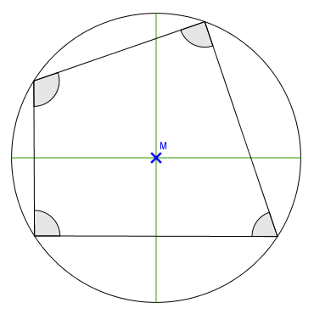

Eigene Vermutung:
Die ___________________ Winkel im Sehnenviereck haben eine Winkelsumme von ____°.

Phase 2: Vermutung überprüfen
Miss die Winkel des Sehnenvierecks und trage sie in die folgende Tabelle ein. Notiere auch die Summe der gegenüberliegenden Winkel.
Winkel
Größe
Summe der gegenüberliegenden Winkel

Notiere den Satz über gegenüberliegende Winkel im Sehnenviereck:
____________________________________________________________________________________________________________________________________________________
Satz über gegenüberliegende Winkel im Sehnenviereck – Ergebnisbogen
Phase 3: Vermutung beweisen
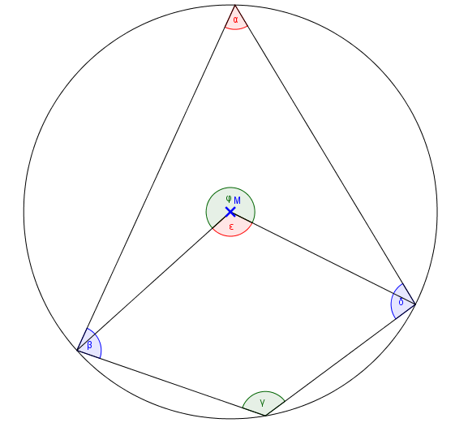
Klebe hier einen Beweis vom Beweisbogen auf. Die folgende Abbildung könnte dir helfen.
Der Zentriwinkel über dem Kreisbogen ist doppelt so groß wie der zugehörige Peripheriewinkel über dem Kreisbogen.

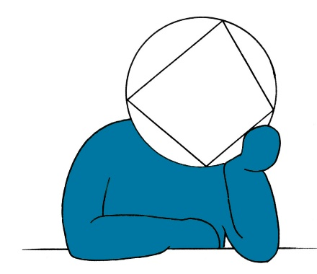

Behauptung | Begründung

Satz über gegenüberliegende Winkel im Sehnenviereck – Beweisbogen A
Leite anhand der Begründungen die Behauptungen des Beweises ab. Schneide dann die Tabelle aus und klebe sie auf deinen Ergebnisbogen.
Behauptung | Begründung
(1) | Der Innenwinkel α im Sehnenviereck ist der Peripheriewinkel und ε der Zentriwinkel über dem Kreisbogen BD, also gilt (1) nach dem Zentriwinkel-Peripheriewinkel-Satz.
(2) | Der Innenwinkel γ im Sehnenviereck ist der Peripheriewinkel und φ der Zentriwinkel über dem Kreisbogen DB, also gilt (2) nach dem Zentriwinkel-Peripheriewinkel-Satz.
α + γ = $\frac{1}{2}$ε + γ = $\frac{1}{2}$ε +$\frac{1}{2}$φ = $\frac{1}{2}$(ε + φ)
= $\frac{1}{2}⋅360°$= 180° nach (1) und (2)
 | Die Innenwinkelsumme im Viereck beträgt 360°. Also gilt: 360° - (α + γ) = 360° - 180° = 180° = β + δ.

Satz über gegenüberliegende Winkel im Sehnenviereck – Beweisbogen B
Schneide die Zellen aus und bringe die Beweisschritte in die richtige Reihenfolge. Klebe sie dann auf deinen Ergebnisbogen.
Behauptung | Begründung
α + γ = 180° | Die Innenwinkelsumme im Viereck beträgt 360°. Also gilt: 360° - (α + γ) = 360° - 180° = 180° = β + δ.
β + δ = 180° | Der Innenwinkel α im Sehnenviereck ist der Peripheriewinkel und ε der Zentriwinkel über dem Kreisbogen BD, also gilt (1) nach dem Zentriwinkel-Peripheriewinkel-Satz.
α =$\frac{1}{2}$ε (1) | α + γ = $\frac{1}{2}$ε + γ = $\frac{1}{2}$ε +$\frac{1}{2}$φ = $\frac{1}{2}$(ε + φ)  = $\frac{1}{2}⋅360°$= 180° nach (1) und (2)
γ =$\frac{1}{2}$φ (2) | Der Innenwinkel γ im Sehnenviereck ist der Peripheriewinkel und φ der Zentriwinkel über dem Kreisbogen DB, also gilt (2) nach dem Zentriwinkel-Peripheriewinkel-Satz.

Satz über gegenüberliegende Winkel im Sehnenviereck – Lösungsbogen
Phase 1: Vermutung aufstellen
Klebe die Winkelbögen des zweiten Beispiels vom Erkundungsbogen so auf, dass du die Aussage deines Satzes erkennen kannst. Übernimm deine Beschriftung und die Farben in die Abbildung, damit du beide Darstellungen vergleichen kannst.

Eigene Vermutung:
Die gegenüberliegenden Winkel im Sehnenviereck haben eine Winkelsumme von 180°.

Phase 2: Vermutung überprüfen
Miss die Winkel des Sehnenvierecks und trage sie in die folgende Tabelle ein. Notiere auch die Summe der gegenüberliegenden Winkel.
Winkel | Bezeichnung wird von SchülerInnen vorgenommen. Größen entsprechen Winkeln beginnend von links unten in mathematisch positive Richtung
Größe | 104,9° | 79,7° | 75,1° | 100,3°
Summe der gegenüberliegenden Winkel | 180° | 180°
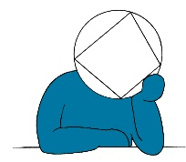
Notiere den Satz über gegenüberliegende Winkel im Sehnenviereck:
Wenn ein Viereck ein Sehnenviereck ist, dann sind die gegenüberliegenden Innenwinkel zusammen 180° groß.
Phase 3: Vermutung beweisen
Klebe hier einen Beweis vom Beweisbogen auf. Die folgende Abbildung könnte dir helfen.
Der Zentriwinkel über dem Kreisbogen ist doppelt so groß wie der zugehörige Peripheriewinkel über dem Kreisbogen.

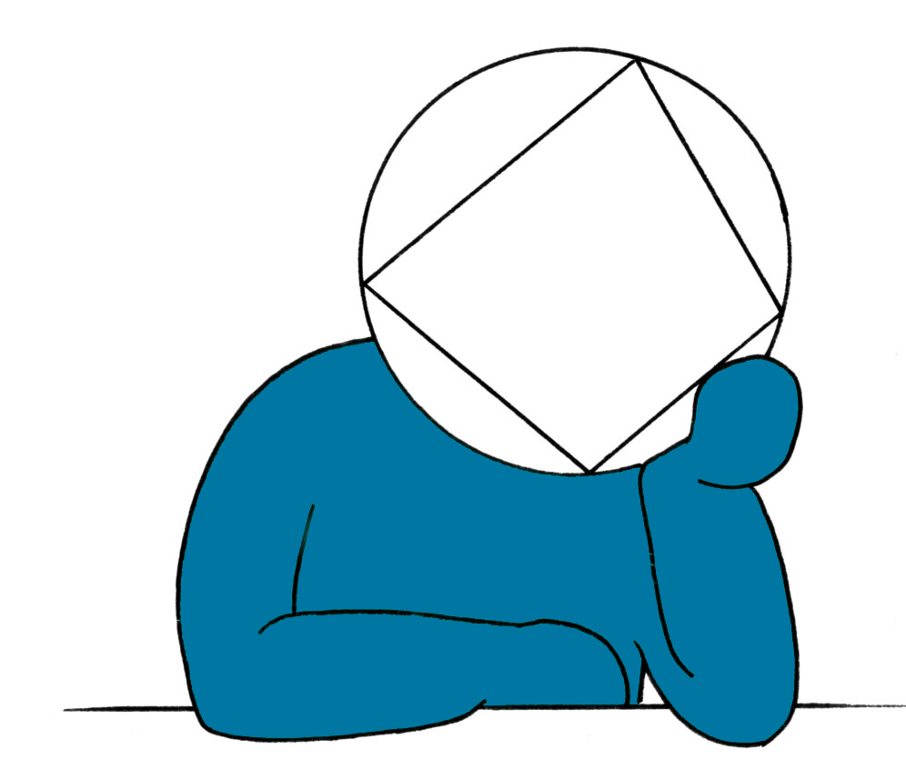

Behauptung | Begründung
α =$\frac{1}{2}$ε (1) | Der Innenwinkel α im Sehnenviereck ist der Peripheriewinkel und ε der Zentriwinkel über dem Kreisbogen BD, also gilt (1) nach dem Zentriwinkel-Peripheriewinkel-Satz.
γ =$\frac{1}{2}$φ (2) | Der Innenwinkel γ im Sehnenviereck ist der Peripheriewinkel und φ der Zentriwinkel über dem Kreisbogen DB, also gilt (2) nach dem Zentriwinkel-Peripheriewinkel-Satz.
α + γ = 180° | α + γ = $\frac{1}{2}$ε + γ = $\frac{1}{2}$ε +$\frac{1}{2}$φ = $\frac{1}{2}$(ε + φ)  = $\frac{1}{2}⋅360°$= 180° nach (1) und (2)
β + δ = 180° | Die Innenwinkelsumme im Viereck beträgt 360°. Also gilt: 360° - (α + γ) = 360° - 180° = 180°  = β + δ.

